Path to Moral Excellence
Interpersonal Development: Respecting Others
Respect others’ rights and feelings
Story：To Be Considerate

- Learn from a Story
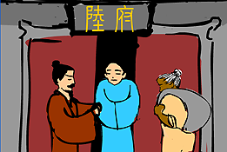 | 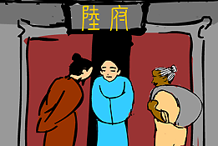
 | 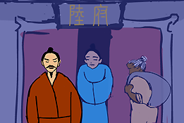
Story adapted from (Tang Dynasty) Biography No. 38: Lu Huixiao, History of Southern Dynasty (by Li Yanshou)

- Let Us Discuss
- 如果你是那位老農夫，被看門人看不起，而且拒諸門外，你有甚麼感受？你會怎樣做呢？
- 你認為陸慧曉禮待地位卑微的人，是一件有失威嚴的事嗎？為甚麼？
- 不同階層、不同職業的人都應該獲得同樣的尊重嗎？為甚麼？
- 你曾無禮地對待別人嗎？如果試過，應該怎樣改善呢？
- 試說一個「己所不欲，勿施於人」的生活故事。

- Quotations from the Classics
《論語‧顏淵第十二》
Chapter 12 "Yen Hui", The Analects
出門如見大賓，使民如承大祭。己所不欲，勿施於人。
(When you go out, dress properly just like you are going to meet some honoured guest. When you assign tasks to other people, do so earnestly just like you are arranging an important ceremony. Do not do to others what you do not want them to do to you.)

Original Text:
仲弓問「仁」。子曰：「出門如見大賓；使民如承大祭；己所不欲，勿施於人；在邦無怨，在家無怨。」仲弓曰：「雍雖不敏，請事斯語矣！」

（五代）劉昫《舊唐書．列傳第一百四十．文苑中》
(The Five Dynasties) Biography 140: "Wen Yuan Zhong",
Old Book of Tang (by Liu Xu)
不敬他人，是自不敬也。
(If you do not respect others, you do not respect yourself.)

（清）周希陶《增廣賢文》
(Qing Dynasty) Essays on Ancient Chinese Wisdom (by Zhou Xitao)
知己知彼，將心比心。
(Understand yourself as well as others. Be considerate to others as if you were in their shoes.)

Information: History of Southern Dynasty History of Southern Dynasty, one of the "25 dynastic histories", was written by Li Yanshou in the Tang Dynasty. The book recorded the history of the Song, Qi, Liang and Chen era in the Southern Dynasty which lasted for one hundred and seventy years. It was written in the history genre based on biographies and covered different aspects, such as important events of the emperors and people with diverse social status. History of Southern Dynasty had a simple and consistent writing style. It linked up various eras of the dynasty and provided a lot of significant historic facts that helped the later generations understand more about the history of the Southern Dynasty.

